ЦЕНТР ПСИХОЛОГО-ПЕДАГОГИЧЕСКОЙ, МЕДИЦИНСКОЙ И СОЦИАЛЬНОЙ ПОМОЩИ

**МЕТОДИЧЕСКИЕ РЕКОМЕНДАЦИИ**

для педагогов и специалистов, работающих с детьми с расстройствами аутистического спектра

**«Особое образовательное пространство для ребенка с РАС»**

Махачкала 2023

**СОДЕРЖАНИЕ**

**ВВЕДЕНИЕ**

**ХАРАКТЕРИСТИКА ОБУЧАЮЩИХСЯ И ВОСПИТАННИКОВ С РАССТРОЙСТВАМИ АУТИСТИЧЕСКОГО СПЕКТРА**

**ОСОБЫЕ ОБРАЗОВАТЕЛЬНЫЕ ПОТРЕБНОСТИ ДЕТЕЙ С РАС**

**ОРГАНИЗАЦИЯ ОСОБЫХ УСЛОВИЙ ОБУЧЕНИЯ ДЕТЕЙ С РАС**

1. Организация образовательной среды

2. Адаптация учебного материала

3. Качественный подход оценивания результатов образовательной деятельности

**ИЗ ОПЫТА РАБОТЫ. ИНКЛЮЗИЯ: КАК?**

Приложение 1

Приложение 2

**СПИСОК ИСПОЛЬЗОВАННОЙ ЛИТЕРАТУРЫ**

**ВВЕДЕНИЕ**

Последние несколько лет в качестве субъектов образовательной деятельности всё чаще выступают дети с расстройствами аутистического спектра (РАС). Несмотря на успехи, достигнутые в сфере коррекционного образования, педагоги массовых школ и детских садов остро нуждаются в качественном методическом обеспечении.

Имеющийся практический опыт обучения детей с РАС показывает, что для этой категории детей должны быть разработаны особые рекомендации по организации образовательного пространства.

Настоящие методические рекомендации составлены и подготовлены в рамках проекта «Муниципальная модель организации психолого-педагогического сопровождения обучающихся с ОВЗ (РАС)». Его целью является создание эффективной территориальной модели ресурсного центра для оказания экспертной поддержки другим образовательным организациям в вопросах социализации, воспитания и обучения детей с РАС, которая могла бы решить эти проблемы.

Данные рекомендации ориентированы на педагогов и специалистов образовательных учреждений, работающих с детьми с расстройствами аутистического спектра, а также реализующих инклюзивную практику.

Чтобы реализовать право детей с РАС на получение адекватного их возможностям и способностям образования, должны быть разработаны и внедрены различные модели обучения. Практикуемая надомная форма обучения этой категории детей не отвечает потребностям обучающихся в социальном развитии. Таким образом, в организации обучения и воспитания детей с расстройствами аутистического спектра необходимо обеспечить адекватное соотношение форм специального образования и адекватной среды, которые бы соответствовали их особым образовательным потребностям.

**ХАРАКТЕРИСТИКА ОБУЧАЮЩИХСЯ И ВОСПИТАННИКОВ С РАССТРОЙСТВАМИ АУТИСТИЧЕСКОГО СПЕКТРА**

Расстройства аутистического спектра являются достаточно распространенной проблемой детского возраста и характеризуются нарушением развития коммуникации и социальных навыков. Общими являются аффективные проблемы и трудности развития активных взаимоотношений с динамично меняющейся средой, установка на сохранение постоянства в окружающем и стереотипность поведения детей. РАС связаны с особым системным нарушением психического развития ребенка, проявляющимся в становлении его аффективно-волевой сферы, в когнитивном и личностном развитии.

В настоящее время говорят уже не только о детском аутизме, но и о широком круге расстройств аутистического спектра. Происхождение РАС накладывает отпечаток на характер и динамику нарушения психического развития ребенка, определяет сопутствующие трудности, влияет на прогноз социального развития. Вместе с тем, вне зависимости от этиологии степень нарушения (искажения) психического развития при аутизме может сильно различаться. При этом у многих детей диагностируется легкая или умеренная умственная отсталость, вместе с тем расстройства аутистического спектра обнаруживаются и у детей, чье интеллектуальное развитие оценивается как нормальное и даже высокое. Нередки случаи, когда дети с выраженным аутизмом проявляют избирательную одарённость. В соответствии с тяжестью аутистических проблем и степенью нарушения (искажения) психического развития выделяется четыре группы детей, различающихся целостными системными характеристиками поведения: характером избирательности во взаимодействии с окружающим, возможностями произвольной организации поведения и деятельности, возможными формами социальных контактов, способами аутостимуляции, уровнем психоречевого развития.

**Первая группа.** Дети почти не имеют активной избирательности в контактах со средой и людьми, что проявляется в их полевом поведении. Они практически не реагируют на обращение и сами не пользуются ни речью, ни

невербальными средствами коммуникации, их аутизм внешне проявляется как отрешенность от происходящего.

Дети будто не видят и не слышат, могут не реагировать явно даже на физический дискомфорт. Тем не менее, пользуясь в основном периферическим зрением, они редко ушибаются и хорошо вписываются в пространственное окружение, бесстрашно карабкаются, ловко перепрыгивают, балансируют. Не вслушиваясь, не обращая ни на что явного внимания, в своем поведении могут показывать неожиданное понимание происходящего. Полевое поведение, которое демонстрирует ребенок в данном случае, принципиально отличается от полевого поведения умственно отсталого ребенка. Ребенок с РАС отличается от гиперактивных и импульсивных детей: не откликается, не тянется, не хватает, не манипулирует предметами, а скользит мимо. Отсутствие возможности активно и направленно действовать с предметами проявляется в характерном нарушении формирования зрительно-двигательной координации.

Этих детей можно мимолетно заинтересовать, но привлечь к минимально развернутому взаимодействию крайне трудно. При активной попытке сосредоточить ребенка, он может сопротивляться, но как только принуждение прекращается, он успокаивается. Негативизм в этих случаях не выражен активно, дети не защищаются, а просто уходят от неприятного вмешательства.

При столь выраженных нарушениях организации целенаправленного действия дети с огромным трудом овладевают навыками самообслуживания, также как и навыками коммуникации. Они мутичны, хотя известно, что многие из них время от времени могут повторить за другими привлекшее их слово или фразу, а иногда откликнуться и неожиданно прокомментировать происходящее. Эти слова без специальной помощи плохо закрепляются для активного использования, остаются эхом увиденного или услышанного. При явном отсутствии активной собственной речи их понимание обращенной речи остается под вопросом. Так, дети могут проявлять явную растерянность, непонимание простой и прямо адресованной им инструкции и, в то же время, эпизодически демонстрировать адекватное восприятие значительно более сложной речевой информации, прямо им не направленной и воспринятой из разговоров окружающих.

При овладении навыками коммуникации с помощью карточек с изображениями, словами, в некоторых случаях письменной речью с помощью клавиатуры компьютера, эти дети могут показывать понимание происходящего значительно более полное, чем это ожидается окружающими. Они также могут показывать способности в решении сенсомоторных задач, в действиях с досками с вкладышами, с коробками форм, их сообразительность проявляется и в действиях с бытовыми приборами, телефонами, домашними компьютерами.

Реализация задач обучения и воспитания требует индивидуальной программы обучения такого ребенка. Эта индивидуальная программа должна предусматривать и включение его в группу других детей. У этого глубоко аутичного ребенка есть в этом внутренняя потребность, через других детей ему легче воспринимать учебную информацию, следуя за ними, легче выполнять требования взрослого. В зависимости от уровня интеллектуального развития обучающиеся этой группы могут осваивать варианты 8.3 или 8.4. адаптированной образовательной программы.

**Вторая группа.** Дети имеют лишь самые простые формы активного контакта с людьми, используют стереотипные формы поведения, в том числе речевого, стремятся к скрупулёзному сохранению постоянства и порядка в окружающем. Их аутистические установки более выражаются в активном негативизме (отвержении).

В сравнении с первыми эти дети значительно более активны в развитии взаимоотношений с окружением. В отличие от пассивного ребенка первой группы, для которого характерно отсутствие активной избирательности, поведение этих детей не полевое. У них складываются привычные формы жизни, однако они жестко ограничены, и ребенок стремится отстоять их неизменность: здесь максимально выражено стремление сохранения постоянства в окружающем, в привычном порядке жизни – избирательность в еде, одежде, маршруте прогулок. Эти дети с подозрением относятся ко всему новому, могут проявлять выраженный сенсорный дискомфорт, брезгливость, бояться неожиданностей, они легко фиксируют испуг и, соответственно, могут накапливать стойкие страхи. Неопределенность, неожиданный сбой в порядке происходящего, могут дезадаптировать ребенка

и спровоцировать поведенческий срыв, который может проявиться в активном негативизме, генерализованной агрессии и самоагрессии.

В привычных же, предсказуемых условиях они могут быть спокойны, довольны и более открыты к общению. В этих рамках они легче осваивают социально-бытовые навыки и самостоятельно используют их в привычных ситуациях. В сложившемся моторном навыке такой ребенок может проявить умелость, даже искусность: нередки прекрасный каллиграфический почерк, мастерство в рисунке орнамента, в детских поделках и т.п. Сложившиеся навыки прочны, но они слишком жестко связаны с теми жизненными ситуациями, в которых были выработаны и необходима специальная работа для перенесения их в новые условия. Характерна речь штампами, требования ребенка выражаются словами и фразами в инфинитиве, во втором или в третьем лице, складывающимися на основе эхолалии (повторения слов взрослого – «накрыть», «хочешь пить» или подходящих цитат из песен, мультфильмов). Речь развивается в рамках стереотипа и тоже привязана к определенной ситуации.

Именно у этих детей в наибольшей степени обращают на себя внимание моторные и речевые стереотипные действия (особые, нефункциональные движения, повторения слов, фраз, действий – как разрывание бумаги, перелистывание книги). Они субъективно значимы для ребенка и могут усилиться в ситуациях тревоги: угрозы появления объекта страха или нарушения привычного порядка. Это могут быть примитивные стереотипные действия, а могут быть и достаточно сложные, как рисунок, пение, порядковый счет, или даже значительно более сложная математическая операция – важно, что это упорное воспроизведение одного и того же действия в стереотипной форме. Эти стереотипные действия ребенка важны ему для стабилизации внутренних состояний и защиты от травмирующих впечатлений извне. При успешной коррекционной работе нужды аутостимуляции могут терять свое значение и стереотипные действия, соответственно, редуцируются.

В стереотипных действиях аутостимуляции могут проявляться не реализуемые на практике возможности такого ребенка: уникальная память, музыкальный слух, одаренность в математических вычислениях, лингвистические способности. В привычных рамках упорядоченного обучения часть таких детей может усвоить программу не только

коррекционной (специальной), но и массовой школы. Проблема в том, что знания без специальной работы осваиваются детьми механически, укладываются в набор стереотипных формулировок, воспроизводимых ребенком в ответ на вопрос, заданный в привычной форме. Надо понимать, что эти механически освоенные знания без специальной работы не смогут использоваться ребенком в реальной жизни. Проблемой этих детей является крайняя фрагментарность представлений об окружающем, ограниченность картины мира сложившимся узким жизненным стереотипом.

Ребенок этой группы очень привязан к своим близким, введение его в детское учреждение может быть осложнено этим обстоятельством. Тем не менее, эти дети, как правило, хотят идти в школу, интересуются другими детьми и включение их в детский коллектив необходимо для развития гибкости в их поведении, возможности подражания и смягчения жестких установок сохранения постоянства в окружающем. При всех проблемах социального развития, трудностях адаптации к меняющимся условиям такой ребенок при специальной поддержке в большинстве случаев способен обучаться в условиях детского учреждения.

В зависимости от уровня интеллектуального развития обучающиеся этой группы могут осваивать варианты 8.3. или 8.2. адаптированной образовательной программы.

**Третья группа.** Дети имеют развёрнутые, но крайне косные формы контакта с окружающим миром и людьми – достаточно сложные, но жёсткие программы поведения (в том числе речевого), плохо адаптируемые к меняющимся обстоятельствам, и стереотипные увлечения. Это создаёт экстремальные трудности во взаимодействии с людьми и обстоятельствами, их аутизм проявляется как поглощенность собственными стереотипными интересами и неспособность выстраивать диалогическое взаимодействие.

Эти дети стремятся к достижению, успеху, и их поведение можно назвать целенаправленным. Проблема в том, что для того, чтобы активно действовать, им требуется полная гарантия успеха, переживания риска, неопределенности их дезорганизуют. Если в норме самооценка ребенка формируется в ориентировочно-исследовательской деятельности, в реальном опыте удач и неудач, то для этого ребенка значение имеет только стабильное подтверждение своей успешности. Он мало способен к исследованию,

гибкому диалогу с обстоятельствами и принимает лишь те задачи, с которыми заведомо может справиться.

Стереотипность этих детей в большей степени выражается в стремлении сохранить не постоянство их окружения, а неизменность собственной программы действий, необходимость по ходу менять программу действий (а этого и требует диалог) может спровоцировать у такого ребенка аффективный срыв. Близкие, в связи со стремлением такого ребенка во чтобы то ни стало настоять на своем, часто оценивают его как потенциального лидера. Это ошибочное мнение, поскольку неумение вести диалог, договариваться, находить компромиссы и выстраивать сотрудничество, не только нарушает взаимодействие ребенка со взрослыми, но и выбрасывает его из детского коллектива.

При огромных трудностях выстраивания диалога с обстоятельствами дети способны к развернутому монологу. Их речь грамматически правильная, развернутая, с хорошим запасом слов может оцениваться как слишком правильная и взрослая - «фонографическая». При возможности сложных монологов на отвлеченные интеллектуальные темы этим детям трудно поддержать простой разговор.

Умственное развитие таких детей часто производит блестящее впечатление, что подтверждается результатами стандартизированных обследований. При этом, в отличие от других детей с РАС, их успехи более проявляются в вербальной, а не в невербальной области. Они могут рано проявить интерес к отвлеченным знаниям и накопить энциклопедическую информацию по астрономии, ботанике, электротехнике, генеалогии, и производят впечатление «ходячих энциклопедий». При блестящих знаниях в отдельных областях, связанных с их стереотипными интересами, дети имеют ограниченное и фрагментарное представление о реальном окружающем мире.

Они получают удовольствие от самого выстраивания информации в ряды, ее систематизации, однако эти интересы и умственные действия тоже стереотипны, мало связаны с реальностью и являются для них родом аутостимуляции.

При значительных достижениях в интеллектуальном и речевом развитии эти дети гораздо менее успешны в моторном – неуклюжи, крайне неловки, у них страдают навыки самообслуживания. В области социального развития

они демонстрируют чрезвычайную наивность и прямолинейность, нарушается развитие социальных навыков, понимания и учета подтекста и контекста происходящего. При сохранности потребности в общении, стремлении иметь друзей, они плохо понимают другого человека.

В раннем возрасте такой ребенок может оцениваться как сверходаренный, позже обнаруживаются проблемы выстраивания гибкого взаимодействия, трудности произвольного сосредоточения, поглощенность собственными сверхценными стереотипными интересами. При всех этих трудностях, социальная адаптация таких детей, по крайней мере, внешне, значительно более успешна, чем в случаях двух предыдущих групп. Эти дети, как правило, обучаются по программе массовой школы в условиях класса или индивидуально, могут стабильно получать отличные оценки, но и они крайне нуждаются в постоянном специальном сопровождении, позволяющем им получить опыт диалогических отношений, расширить круг интересов и представление об окружающем и окружающих, сформировать навыки социального поведения.

В зависимости от уровня интеллектуального развития обучающиеся этой группы могут осваивать варианты 8.3 (реже) или 8.1, 8.2 (чаще) адаптированной образовательной программы.

**Четвертая группа.** Для этих детей произвольная организация очень сложна, но в принципе доступна. Они быстро устают, могут истощаться и перевозбуждаться, имеют выраженные проблемы организации внимания, сосредоточения на речевой инструкции, ее полного понимания. Характерна задержка в психоречевом и социальном развитии. Трудности взаимодействия с людьми и меняющимися обстоятельствами проявляются в том, что, осваивая навыки взаимодействия и социальные правила поведения, дети стереотипно следуют им и теряются при неподготовленном требовании их изменения. В отношениях с людьми проявляют задержку эмоционального развития, социальную незрелость, наивность.

При всех трудностях их аутизм наименее глубок, он выступает уже не как защитная установка, а как лежащие на поверхности трудности общения – ранимость, тормозимость в контактах и проблемы организации диалога и произвольного взаимодействия. Эти дети тоже тревожны, для них характерно легкое возникновение чувства сенсорного дискомфорта, они готовы

испугаться при нарушении привычного хода событий, смешаться при неудаче и возникновении препятствия. Отличие их в том, что они более, чем другие, ищут помощи близких, чрезвычайно зависят от них, нуждаются в постоянной поддержке и ободрении. Стремясь получить одобрение и защиту близких, дети становятся слишком зависимы от них: ведут себя чересчур правильно, боятся отступить от выработанных и зафиксированных форм одобренного поведения.

Ограниченность такого ребенка проявляется в том, что он стремится строить свои отношения с миром только опосредованно, через взрослого человека. С его помощью он контролирует контакты со средой, и старается обрести устойчивость в нестабильной ситуации. Вне освоенных и затверженных правил поведения эти дети очень плохо организуют себя, легко перевозбуждаются и становятся импульсивными. Понятно, что в этих условиях ребенок особенно чувствителен к нарушению контакта, отрицательной оценке взрослого. Потеряв связь со своим эмоциональным донором, переводчиком и упорядочивателем смыслов происходящего вокруг, такой ребенок останавливается в развитии и может регрессировать к уровню, характерному для детей второй группы.

Тем не менее, при всей зависимости от другого человека среди всех аутичных детей только дети четвертой группы пытаются вступить в диалог с обстоятельствами (действенный и речевой), хотя и имеют огромные трудности в его организации. Психическое развитие таких детей идет с более равномерным отставанием. Характерны неловкость крупной и мелкой моторики, некоординированность движений, трудности усвоения навыков самообслуживания; задержка становления речи, ее нечеткость, неартикулированность, бедность активного словарного запаса, поздно появляющаяся, аграмматичная фраза; медлительность, неровность в интеллектуальной деятельности, недостаточность и фрагментарность представлений об окружающем, ограниченность игры и фантазии. В отличие от детей третей группы, достижения здесь больше проявляются в невербальной области, возможно в конструировании.

В сравнении с «блестящими», явно вербально интеллектуально одаренными детьми третьей группы, они сначала производят неблагоприятное впечатление: кажутся рассеянными, растерянными, интеллектуально ограниченными. Педагогическое обследование часто

обнаруживает у них состояние пограничное между задержкой психического развития и умственной отсталостью. Оценивая эти результаты, необходимо, однако, учитывать, что дети четвертой группы в меньшей степени используют готовые стереотипы – пытаются говорить и действовать спонтанно, вступать в речевой и действенный диалог со средой. Именно в этих прогрессивных для их развития попытках общаться, подражать, обучаться они и проявляют свою неловкость. Трудности их велики, они истощаются в произвольном взаимодействии, и в ситуации истощения и у них могут проявиться моторные стереотипии. Стремление отвечать правильно мешает им учиться думать самостоятельно, проявлять инициативу. Эти дети также наивны, неловки, негибки в социальных навыках, фрагментарны в своей картине мира, затрудняются в понимании подтекста и контекста происходящего. Однако при адекватном коррекционном подходе именно они дают наибольшую динамику развития и имеют наилучший прогноз психического развития и социальной адаптации. У этих детей мы также встречаемся с парциальной одаренностью, которая имеет перспективы плодотворной реализации.

В зависимости от уровня интеллектуального развития обучающиеся этой группы могут осваивать варианты 8.2. или 8.1. адаптированной образовательной программы.

Таким образом, вследствие крайней неоднородности состава детей с РАС, диапазон различий в требуемом уровне и содержании их начального школьного образования должен быть максимально широким, соответствующим возможностям и потребностями всех таких детей: включать как образование, сопоставимое по уровню и срокам овладения с образованием нормально развивающихся сверстников, так и возможность специального (коррекционного) обучения на протяжении всего младшего школьного возраста.

Важно подчеркнуть, что для получения начального образования даже наиболее благополучные дети с РАС нуждаются в специальной поддержке, гарантирующей удовлетворение их особых образовательных потребностей.

**ОСОБЫЕ ОБРАЗОВАТЕЛЬНЫЕ**

**ПОТРЕБНОСТИ ДЕТЕЙ С РАС**

Развитие связей аутичного ребёнка с близким человеком и социумом в целом нарушено и осуществляется не так в норме, и не так, как у других детей с ОВЗ. Психическое развитие при аутизме не просто задержано или нарушено, оно искажено, поскольку психические функции такого ребёнка развиваются не в русле социального взаимодействия и решения реальных жизненных задач, а в большой степени как средство аутостимуляции, средство ограничения, а не развития взаимодействия со средой и другими людьми.

Искажение развития характерно проявляется в изменении соотношения простого и сложного в обучении ребенка. Он может иметь фрагментарные представления об окружающем, не выделять и не осмыслять простейших связей в происходящем в обыденной жизни, чему специально не учат обычного ребенка. Может не накапливать элементарного бытового жизненного опыта, но проявлять компетентность в более формальных, отвлечённых областях знания – выделять цвета, геометрические формы, интересоваться цифрами, буквами, грамматическими формами и т.п. Этому ребёнку трудно активно приспосабливаться к меняющимся условиям, новым обстоятельствам, поэтому имеющиеся у таких детей способности и даже уже выработанные навыки и накопленные знания плохо реализуются в жизни.

Передача таким детям социального опыта, введение их в культуру представляют особенную трудность. Установление эмоционального контакта и вовлечение ребенка в развивающее практическое взаимодействие, в совместное осмысление происходящего представляют базовую задачу специальной психолого-педагогической помощи при аутизме.

Особые образовательные потребности детей с аутизмом в период начального школьного обучения включают, помимо общих, свойственных всем детям с ОВЗ, следующие специфические нужды:

в значительной части случаев в начале обучения возникает необходимость постепенного и индивидуально дозированного введения ребенка в ситуацию обучения в классе или группе. Посещение класса или группы должно быть регулярным, но регулируемым в соответствии с

наличными возможностями ребенка справляться с тревогой, усталостью, пресыщением и перевозбуждением. По мере привыкания ребенка к ситуации обучения оно должно приближаться к его полному включению в процесс обучения;

выбор уроков и занятий, которые начинает посещать ребенок, должен начинаться с тех, где он чувствует себя наиболее успешным и заинтересованным и постепенно, по возможности, включает все остальные;

большинство детей с РАС значительно задержано в развитии навыков самообслуживания и жизнеобеспечения: необходимо быть готовым к возможной бытовой беспомощности и медлительности ребенка, проблемам с посещением туалета, столовой, с избирательностью в еде, трудностями с переодеванием, с тем, что он не умеет задать вопрос, пожаловаться, обратиться за помощью. Поступление в школу обычно мотивирует ребенка на преодоление этих трудностей и его попытки должны быть поддержаны специальной коррекционной работой по развитию социально-бытовых навыков;

необходима специальная поддержка детей (индивидуальная и при работе в классе или группе) в развитии возможностей вербальной и невербальной коммуникации: обратиться за информацией и помощью, выразить свое отношение, оценку, согласие или отказ, поделиться впечатлениями;

может возникнуть необходимость во временной и индивидуально дозированной поддержке ассистентом (помощником) организации всего пребывания ребенка в школе или детском саду и его учебного поведения на уроке или на занятии; поддержка должна постепенно редуцироваться и сниматься по мере привыкания ребенка, освоения им правил поведения, навыков социально-бытовой адаптации и коммуникации;

в начале обучения, при выявленной необходимости, наряду с посещением класса или группы, ребенок должен быть обеспечен дополнительными индивидуальными занятиями с педагогом по отработке форм адекватного учебного поведения, умения вступать в коммуникацию и взаимодействие с учителем, адекватно воспринимать похвалу и замечания;

периодические индивидуальные педагогические занятия (циклы занятий) необходимы ребенку с РАС даже при сформированном адекватном учебном поведении для контроля за освоением им нового учебного материала (что может быть трудно ему в период привыкания к школе) и, при необходимости, для оказания индивидуальной коррекционной помощи в освоении АООП;

необходимо создание особенно четкой и упорядоченной пространственно-временной структуры уроков и занятий и всего пребывания ребенка в школе или детском саду, дающее ему опору для понимания происходящего и самоорганизации;

необходима специальная работа по подведению ребенка к возможности участия во фронтальной организации на уроке или занятии: планирование обязательного периода перехода от индивидуальной вербальной и невербальной инструкции к фронтальной; в использовании форм похвалы, учитывающих особенности детей с РАС и отработке возможности адекватно воспринимать замечания в свой адрес и в адрес соучеников;

в организации обучения такого ребенка и оценке его достижений необходим учёт специфики освоения навыков и усвоения информации при аутизме особенностей освоения «простого» и «сложного»;

необходимо введение специальных разделов коррекционного обучения, способствующих преодолению фрагментарности представлений об окружающем, отработке средств коммуникации, социально-бытовых навыков;

необходима специальная коррекционная работа по осмыслению, упорядочиванию и дифференциации индивидуального жизненного опыта ребенка, крайне неполного и фрагментарного; оказание ему помощи в проработке впечатлений, воспоминаний, представлений о будущем, развитию способности планировать, выбирать, сравнивать;

ребенок с РАС нуждается в специальной помощи в упорядочивании и осмыслении усваиваемых знаний и умений, не допускающей их механического формального накопления и использования для аутостимуляции;

ребенок с РАС нуждается, по крайней мере, на первых порах, в специальной организации на перемене, в вовлечении его в привычные

занятия, позволяющее ему отдохнуть и, при возможности включиться во взаимодействие с другими детьми;

ребенок с РАС для получения образования нуждается в создании условий обучения, обеспечивающих обстановку сенсорного и эмоционального комфорта (отсутствие резких перепадов настроения, ровный и теплый тон голоса учителя в отношении любого ученика класса или воспитанника группы), упорядоченности и предсказуемости происходящего;

необходима специальная установка педагога на развитие эмоционального контакта с ребенком, поддержание в нем уверенности в том, что его принимают, ему симпатизируют, в том, что он успешен на занятиях;

для социального развития ребенка необходимо использовать существующие у него избирательные способности;

ребенок с РАС уже нуждается в индивидуально дозированном и постепенном расширении образовательного пространства за пределы образовательного учреждения.

**ОРГАНИЗАЦИЯ ОСОБЫХ УСЛОВИЙ**

**ОБУЧЕНИЯ ДЕТЕЙ С РАС**

**1. Организация образовательной среды**

В первую очередь, в образовательной организации необходимо создать кадровые условия – должен быть набран штат сотрудников, имеющих специальную подготовку в области воспитания и обучения детей с расстройствами аутистического спектра.

Другое важное условие – наличие необходимой материально-технической базы. В нее включаются:

* организация пространства для обучения детей с РАС;
* организация режима дня;
* организация рабочего места;
* технические средства обучения;
* специальные дидактические материалы, отвечающие потребностям детей с РАС.

Обучение ребенка с РАС требует создания индивидуального образовательного маршрута (ИОМ) или специальной индивидуальной программы развития ( СИПР). Эти документы разрабатываются коллегиально, а значит важен междисциплинарный командный подход к обучению и воспитанию детей с РАС.

Тот факт, что расстройства аутистического спектра сопровождают человека всю жизнь, не значит, что они не изменяются с возрастом. Состояние человека с РАС улучшается или ухудшается в зависимости от того, в какой среде и каких условиях он живет.

Создание специальных образовательных условий для детей с расстройствами аутистического спектра обусловлено тем фактом, что для аутизма характерны проблемы с установлением контакта, формированием отношений, организацией общения и мышлением. Аутизм представляет собой комплексное нарушение развития, включающее проблемы с социальным взаимодействием, освоением языка и целым рядом эмоциональных, когнитивных, двигательных и сенсорных нарушений.

Научными исследованиями подтверждено, что:

1. Результативным является сопровождение, основанное на принципах прикладного анализа поведения.

2. Наиболее эффективным для обучения людей с РАС является использование зрительного канала.

3. Дети с РАС достаточно успешны в среде, структурированной соответствующим образом.

Организация образовательной среды для детей с РАС построена на трех принципах:

принцип структурирования;

принцип визуализации;

учет сенсорных особенностей.

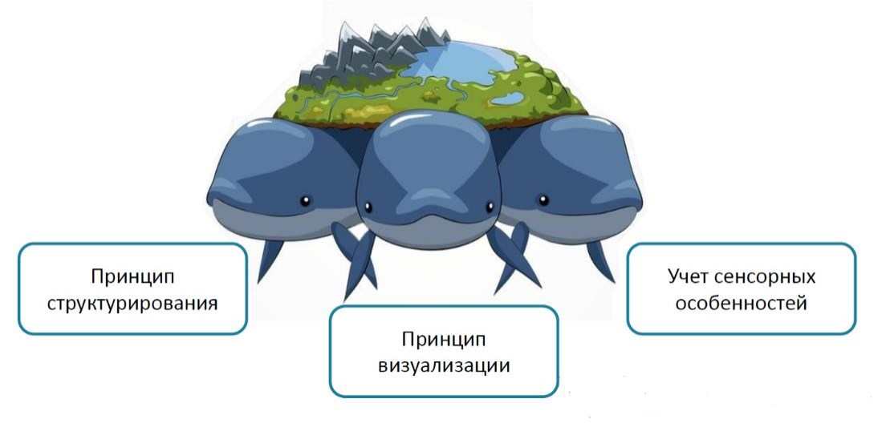

Для организации образовательной среды в рамках структурированного подхода в обучении детей с РАС необходимо свести к минимуму влияние нарушений обработки слуховой информации, внимания. В связи с этим эффективно использовать сильные стороны в области визуальной обработки информации, механической памяти и специальных интересов.

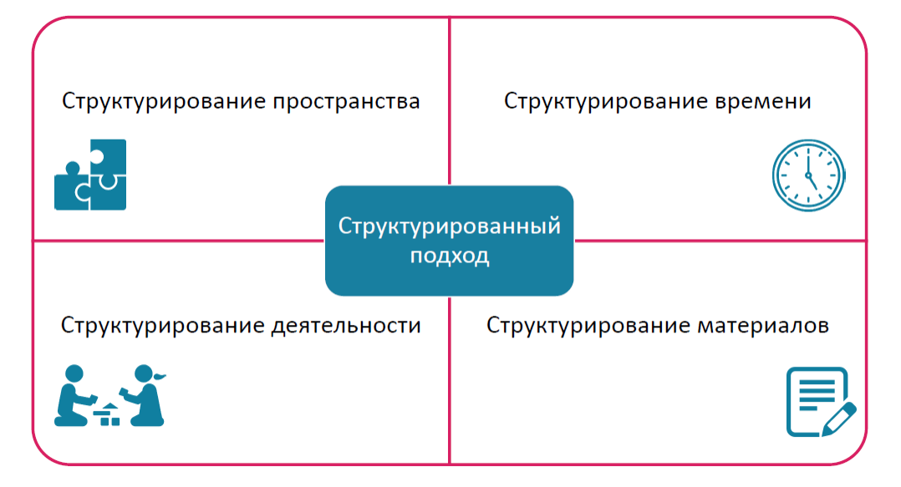

Необходимо сделать временные и пространственные связи наглядными, а пространство – зонированным:

• Учебная зона;

• Зона отдыха;

• Сенсорная зона;

• Место уединения.

Очень важно соблюдать правила организации среды. Необходимо наличие в каждой зоне специальных материалов и оборудования. Они должны быть безопасными для детей, так же, как и сама среда (блокировка окон, дверей и пр.).

Принципы структурирования пространства подразумевают разделение пространства на зоны, которые закреплены за видами деятельности. Необходимо жестко закрепить предметы за этими зонами, структурировать материалы. Пространственную упорядоченность стоит сохранять в течение длительного времени, а все перемены должны осуществляться постепенно. Для ребенка важно наличие индивидуального постоянного места в классе. Необходимо маркировать парту, шкафчик, а также все личные вещи ребенка. Маркировка должна быть постоянной и может обозначаться цветом, картинкой или именем.

Все пространство не должно быть перегружено бытовыми предметами, игровыми и учебными материалами.

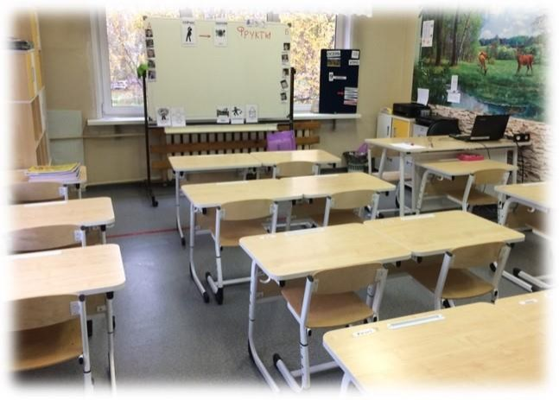Зона для групповых занятий выглядит так:

• Один или два ряда парт, обращенных к доске

как обычном классе.

• За этими партами должны иметь возможность удобно разместиться все дети класса и тьюторы.

• Парты должны стоять таким образом, чтобы тьюторы могли в нужный момент подходить к своим ученикам не закрывая обзор.

• Зона для групповых занятий является моделью образовательного класса, поэтому она должна максимально внешне ему соответствовать.

• На доске и рядом должны располагаться необходимые визуальные подсказки.

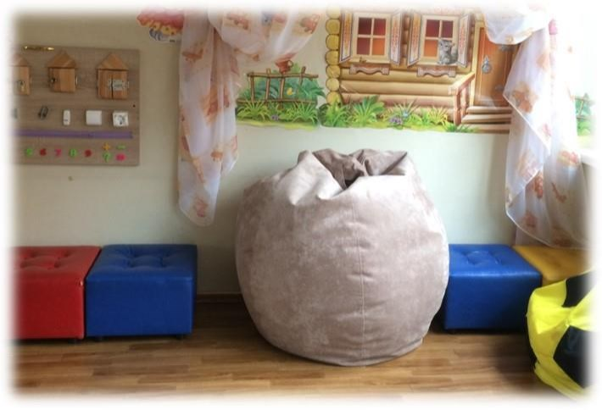Сенсорная зона – это место, где ученики и воспитанники могут отдохнуть во время перемен и перерывов, успокоиться в случае сенсорной перегрузки. Она может

находиться в отдельном помещении, но может быть организована и в помещении класса или

группы. большое

сенсорного

Существует количество

оборудования,

и к его подбору следует относиться очень внимательно.

Не нужно перегружать сенсорную зону вещами, которыми дети никогда не будут пользоваться.

Большинство детей с аутизмом нуждаются в дополнительной стимуляции вестибулярной системы. Качание дает возможность получить необходимую сенсорную стимуляцию, что может уменьшать повторяющиеся поведение. Поэтому для детей можно установить качели. Прыжки на фитболе или батуте помогают детям в координации движений, а также восприятия своего тела.

Многие дети с аутизмом имеют проблемы с проприоцепцией – восприятием ощущений от мышц и суставов и пониманием положение своего тела в пространстве. Часто они испытывают необычную сильную потребность в глубоком давлении на кожу. Специально разработанные утяжелители позволяют «насытить» сильную потребность в глубоком давлении и уменьшить проявления нежелательного поведения ребенка. Использование утяжелителей во время уроков может уменьшить гиперактивность ребенка и помочь ему стать более усидчивым.

На современном этапе развития образования детей с расстройствами аутистического спектра, появляются всё новые методы и технологии обучения. Одним из них является система визуальной поддержки.

Визуальная поддержка — это использование картинок или других наглядных предметов для того, чтобы сообщить какую-то информацию ребенку, которому трудно понимать и использовать речь.

В качестве визуальной поддержки могут использоваться фотографии, рисунки, трехмерные предметы, написанные слова или письменные списки. Исследования показали очень высокую эффективность визуальной поддержки при аутизме.

Визуальная поддержка для детей с расстройствами аутистического спектра (РАС) применяется по двум основным причинам: она облегчает коммуникацию родителей со своим ребенком и ребенка с другими людьми.

Почему визуальная поддержка так важна?

Во-первых, детям с РАС может быть трудно понять социальные знаки во время повседневного взаимодействия с другими людьми. Они могут не понимать, чего от них ожидают в социальных ситуациях, как начать разговор, как ответить на попытки социального взаимодействия других людей или как изменить свое поведение в соответствии с правилами для той или иной социальной ситуации. Визуальная поддержка может помочь в обучении детей с РАС социальным правилам, также дети с РАС могут сами использовать ее в социальных ситуациях.

Во-вторых, детям с РАС часто сложно понимать устные инструкции и следовать им. Они могут быть не в состоянии сказать, что они хотят и в чем нуждаются. Визуальные подсказки помогают родителям донести до ребенка свои ожидания. Это предотвращает конфликтные ситуации и снижает проблемное поведение из-за трудностей с коммуникацией. Визуальная поддержка поддерживает уместные и позитивные способы коммуникации.

Наконец, некоторые дети с РАС испытывают очень сильную тревожность и могут плохо себя вести, если привычный распорядок дня как-то меняется, или они оказываются в незнакомой ситуации. Визуальная поддержка помогает им понять, чего ожидать, что произойдет потом, и это уменьшает их тревожность. Визуальная поддержка помогает детям уделять внимание самым важным аспектам ситуации и справиться с переменами.

**Виды визуальной поддержки:**

***Доска «Сначала-Потом»*** — это визуальная последовательность из двух изображений. Доска сообщает о некоем приятном событии, которое произойдет после завершения не такой приятной задачи.

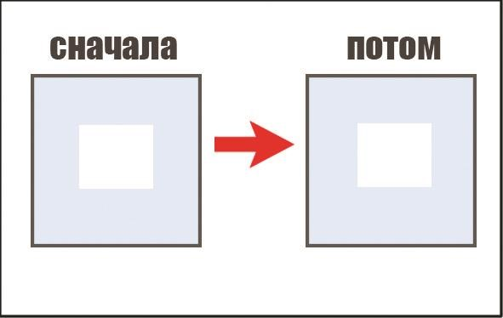Доска «Сначала-Потом» полезна, если вы учите ребенка с РАС следовать указаниям и обучаете его новым навыкам. Доска мотивирует ребенка сделать что-то, что ему не нравится, потому что потом последует что-то приятное, обучает ребенка языку для

понимания инструкций из нескольких шагов. Если ребенок научился понимать доску «Сначала-Потом», то это поможет ему понимать и использовать более сложные системы визуальной поддержки.

**Как этим пользоваться?**

Решите, какое задание ребенок должен выполнить сначала (это будет изображение под надписью «сначала»), и какое приятное занятие или награда ждет его сразу же после выполнения (картинка под надписью «потом»). То, что следует «потом» должно быть достаточно мотивирующим, только тогда есть высокая вероятность, что ребенок будет следовать вашей инструкции.

Расположите на доске изображения (например, фотографии, рисунки, написанные слова), которые символизирует первое и второе занятие. Для размещения изображений можно использовать канцелярскую ленту-«липучку».

Покажите доску ребенку вместе с короткой устной инструкцией. Старайтесь употреблять как можно меньше слов, начните со слова «сначала». Например: «Сначала надень ботинки, потом качели».

По необходимости напоминайте ребенку о доске во время выполнения задания. Например: «Еще один ботинок, потом качели».

Когда задание «сначала» выполнено, снова привлеките внимание ребенка к доске. Например: «Ты надел ботинки, теперь качели!». Немедленно предоставьте ребенку обещанный предмет или доступ к приятному занятию.

Для того, чтобы дети с РАС начали ценить доску «Сначала-Потом», они должны получать приятное занятие или желанный предмет сразу же после выполнения задания «сначала». В противном случае ребенок больше не будет доверять тому, что изображено на доске.

***Визуальное расписание*** – это наглядное отображение того, что произойдет в течение дня, либо во время какого-то одного занятия или события.

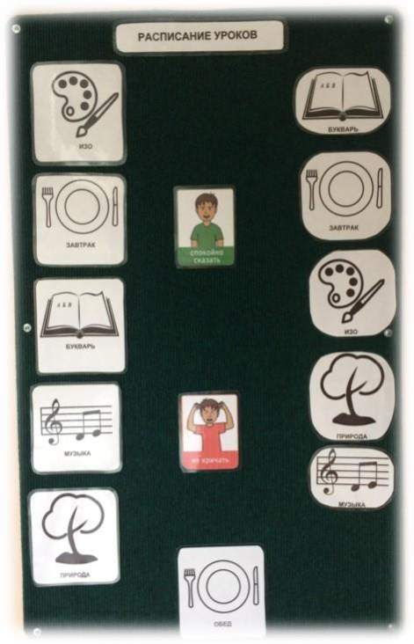Визуальное расписание полезно при обучении ребенка заданиям, состоящим из нескольких последовательных шагов, например, бытовым навыкам. Расписание помогает объяснить ребенку, что это за шаги и гарантирует, что он выполнит каждый шаг. Такое расписание также очень полезно при сильной тревожности в непривычных ситуациях и ригидности, когда ребенок сопротивляется любым переменам в привычном распорядке дня. С помощью расписания можно предупредить ребенка заранее, что его ждет в течение дня или какого-то другого отрезка времени, и это помогает снизить тревожность.

**Как этим пользоваться?**

После того, как ребенок понял концепцию визуальной последовательности благодаря доске «Сначала-Потом», вы можете переходить к более сложным расписаниям для различных событий в течение дня.

Решите, изображения каких занятий должны быть в вашем расписании. Выбирайте только те занятия, которые действительно произойдут в данной последовательности. Старайтесь, чтобы в расписании чередовались приятные и не очень желательные для ребенка события.

Расположите на расписании изображения выбранных событий (в виде фотографий, рисунков, написанных слов). Расписание может быть переносным, например, для него можно использовать специальную папку или канцелярский планшет. Дома расписание можно расположить на постоянном месте, например, на холодильнике или стене.

Ребенок должен увидеть расписание до начала первого события согласно расписанию. Во время остальных событий расписание должно оставаться в зоне видимости ребенка.

Когда должно начаться событие согласно расписанию сделайте подсказку с помощью короткой инструкции. Например, скажите: «Проверь расписание». Это поможет ребенку обратить внимание на следующее событие. Поначалу вам может понадобится физически направлять ребенка, чтобы он сверялся с расписанием (например, мягко подвести его за плечи к расписанию и указать на нужное событие его рукой). Постепенно вы будете уменьшать физические подсказки, чтобы ребенок начал самостоятельно пользоваться расписанием.

Когда задание выполнено, подскажите ребенку снова свериться с расписанием, используя описанную выше процедуру, и переходите к следующему занятию.

Хвалите ребенка и/или предоставляйте ему иные поощрения за то, что он следует своему расписанию, выполняет указанные в нем задания и переходит к следующим. Полезно использовать таймер, чтобы ребенок понимал, когда пора переходить к следующему занятию.

Учите ребенка гибкости, добавляя в расписание неизвестное или неожиданное событие (например, с помощью карточки «ой!» или «сюрприз»). Начинайте обучение этой концепции, делая сюрпризом что-то приятное и желанное. Постепенно начинайте использовать карточку для любых неожиданных перемен в расписании.

***Визуальные правила и инструкции***

Визуальные правила и инструкции — это наглядное отображения правил поведения в определенной ситуации и способ сообщить ребенку, что ему нужно делать, например, если ему нужно подождать.

Визуальные правила полезны, чтобы сообщить ребенку, что можно, а что нельзя делать в определенной ситуации. Ниже приводятся примеры, когда можно использовать такие визуальные подсказки.

Чтобы сообщить о физических ограничениях в пространстве или занятии, например, знак «стоп», чтобы обозначить границу, за которую нельзя уходить.

Чтобы показать, сколько раз ребенок может попросить какой-то предмет или занятие, прежде чем это станет невозможно. Например, это может быть картинка, обозначающая, что компьютер пока «недоступен». Или можно поместить три картинки с соком на холодильнике и снимать одну из них каждый раз, когда вы даете ребенку сок.

Чтобы показать, что нужно чего-то подождать, но скоро

желаемый предмет или занятие будут доступны. Например, для этого можно использовать карточку «жди» вместе с таймером.

**Как этим пользоваться?**

Начинайте обучать этим визуальным подсказкам в непродолжительных, ясных и простых ситуациях. Как только ребенок начнет лучше понимать смысл этих подсказок, вы сможете использовать их в более продолжительных ситуациях с более абстрактными правилами.

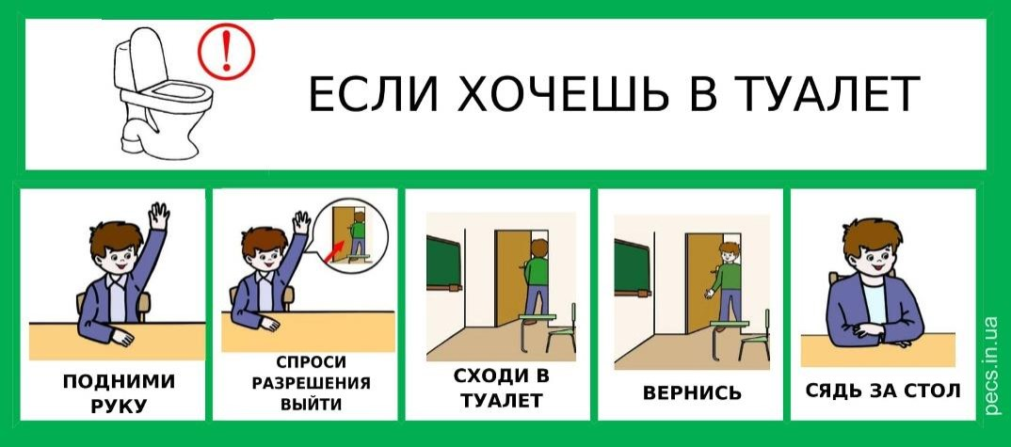

Разные виды визуальной поддержки могут облегчить коммуникацию с обучающимся с РАС и помогут позитивно справляться с различными учебными ситуациями.

**2. Адаптация учебного материала**

Особенности восприятия и понимания лексико-грамматических конструкций, фразеологических оборотов речи, абстрактных понятий делают невозможным стандартное преподнесение учебного материала на основе устной речи. Учителю важно помнить, что весь учебный материал должен подкрепляться визуальным рядом, а также выполнением практических заданий. Для обучения детей с расстройствами аутистического спектра очень хорошо подходит китайский принцип: «я слышу, и я забываю, я вижу, и я запоминаю, я делаю, и я понимаю». Применение наглядности и оправдано при преподнесении любого учебного материала.

Для проработки сложных абстрактных понятий необходимо научить работать по заданному алгоритму. Для визуализации абстрактных понятий можно использовать символы (пиктограммы).

Для лучшего усвоения информации по предметам

естественного и гуманитарного цикла необходимо использовать учебные фильмы, мультимедийные презентации и практические задания с раздаточным материалом.

На данный момент существует большое количество специальных учебных пособий, приспособленных для коррекции различных трудностей обучения. Для коррекции письма рекомендуется использовать специальные насадки на ручку, трафареты и ограничители. Так же для коррекции графических навыков можно использовать дополнительную разлиновку тетрадей: более четкое выделение строки, очерчивание двух линеек, проведение дополнительных наклонных линий, а также тетради большого формата.

Для учеников с трудностями усвоения математики, возможно разрешить использование визуального ряда чисел, а также использование калькулятора в случаях, когда целью задания не является выполнение арифметических действий.

Важно не просто использовать на уроке визуальные подсказки, схемы и специальные пособия, а научить детей, самостоятельно ими пользоваться.

Среди детей с расстройствами аутистического спектра встречаются те, чье понимание прочитанного текста на порядок выше, чем понимание устной информации. Поэтому, необходимо использовать письменную инструкцию, дублируя ее на доске или на индивидуальной карточке.

Трудности понимания речи и удержания инструкции обуславливают необходимость поэтапного разъяснение задания. После прочтения сложного задания, учителю необходимо:

* разделить задание на этапы;
* прописать на доске или карточке алгоритм деятельности;
* дать инструкцию к выполнению этапа в упрощенном виде.

Для лучшего понимания прочитанного необходимо дополнительное выделение ключевых слов в вопросе, задаче, инструкции.

Для повышения продуктивности деятельности некоторых детей необходимо дополнительное акцентирование внимания на цели задания. Ребенку важно четко осознавать, что он должен узнать из прочитанного текста, на что обратить внимание. При этом целесообразно постепенно научить самостоятельно выделять маркером важные факты в параграфе.

Для обеспечения успешности детей, чьи особенности зрительного восприятия или внимания не позволяют выполнять задания на списывание или восприятие информации с доски, рекомендуется использовать печатные копии заданий, написанных на доске.

При работе с детьми со сниженным темпом письма целесообразно использовать листы с упражнениями, требующие минимального заполнения.

Адаптирование текстов для чтения, упрощение предложений поможет детям с трудностями понимания прочитанного или замедленным темпом чтения успешно работать на уроке.

Также учителю необходимо «научить» детей работать самостоятельно. Для этого необходимо соблюдать определенный алгоритм:

1. Во время объяснения задания дайте визуальную подсказку: подчеркните в учебнике те задания, которые надо будет сделать; отксерокопируйте задание на отдельный лист; напишите на доске номер задания и страницу.

2. После инструкции остановите взгляд на каждом. Очень часто уже на данном этапе можно увидеть, «услышал» ли ребенок инструкцию.

3. Убедитесь, что каждый правильно понял задание и готов к его выполнению. Для этого рекомендуется использовать уточняющие вопросы: «Что ты сделаешь, после того как прочитаешь?», «Покажи, какое упражнение ты будешь списывать?» и т.п.

4. Повторите инструкцию индивидуально. Подойдите, к ученику, который не начал выполнение задания и повторите инструкцию. При этом, можно положить руку на плечо или слегка потеребить по спине.

5. Если ребенок не начал выполнять задание даже после повторения инструкции, попробуйте выполнить с ним задание у доски. Что бы понять, какие сложности у него возникают.

6. При последующем предъявлении подобного задания подключите к работе тьютора.

7. Во время самостоятельного выполнения заданий не упускайте из виду остальных учеников. Периодически, подходите, чтобы посмотреть, на каком этапе выполнения тот или иной ребенок, и вовремя оказать поддержку.

**3. Качественный подход оценивания результатов образовательной деятельности**

Все дети, обучающиеся в одном классе, тем не менее, имеют индивидуальную программу обучения, которой определяются индивидуальные результаты обучения. Именно индивидуальными достижениями должна определяться результативность.

В первую очередь необходимо помнить, что похвала, как положительная оценка учителя, может является более мотивирующей, чем полученная отметка в дневник. Однако для детей с расстройствами аутистического спектра похвала, должна быть более эмоционально окрашена.

Для повышения самооценки и создания ситуации успеха рекомендуется использовать индивидуальную шкалу оценок, ориентированную не только на непосредственный результат, но и на уровень затраченных усилий, усердие и индивидуальный «рост» ребенка. Данная шкала опирается на результаты, заложенные в индивидуальный учебный план.

С целью выведения более объективной итоговой отметки необходимо ежедневное оценивание работы ребенка для того, чтобы единичная отметка за итоговый тест не стала решающей.

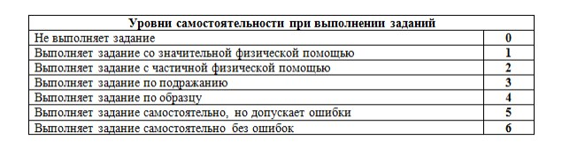

**ИЗ ОПЫТА РАБОТЫ. ИНКЛЮЗИЯ: КАК?**

(На примере школы № 14 ГО Мытищи).

1 сентября 2020 года на базе этой образовательной организации был открыт первый в городском округе Мытищи ресурсный класс для ребят с расстройствами аутистического спектра.

Что такое ресурсный класс? Ресурсный класс – это место подготовки ребенка к полноценному обучению в инклюзивной среде – среде нейротипичных сверстников. Такое продуманное пространство обладает необходимыми «ресурсами» – адаптированной средой, подготовленными специалистами, методическими пособиями, возможностью обучаться по индивидуальной программе развития. В ресурсном классе создаются все условия для развития личности обучающегося с расстройствами аутистического спектра по индивидуальному, особенному, свойственному только ему пути.

Ресурсный класс «Альтернативная педагогика» в ГО Мытищи отвечает всем потребностям таких ребят – их в этом классе пятеро. Двое ребят обучается по варианту 8.2 адаптированной программы, трое – по варианту 8.3. Помимо учителя ресурсного класса в штате ресурсного класса есть 5 тьюторов, каждый из которых закреплен за конкретным обучающимся. Тьютор не только сопровождает ребенка, он не просто сторонний наблюдатель. Тьютор – прежде всего педагог, который всегда рядом. Он обучает правильной модели поведения и помогает на каждом этапе обучения, в том числе и во взаимодействии с другими детьми и педагогами.

В чем же особенность ресурсного класса в ГО Мытищи?

Первая и самая важная особенность – работа в ресурсном классе организуется на основе классического дефектологического подхода, проверенного годами и опытом отечественных педагогов. В обучении ребят используются лишь элементы современных технологий, ни одна из них не является ведущей. Таким образом, в ресурсном классе ГО Мытищи аккумулирован самый передовой опыт отечественной и зарубежной педагогики.

Вторая особенность – к работе ресурсного класса не привлекаются деньги фондов. Этот класс функционирует в муниципальном бюджетном учреждении за счет внутренних резервов системы образования городского округа и в рамках существующего законодательства. Эти две особенности ярко выделяют ресурсный класс ГО Мытищи среди остальных.

Стоит отметить, что любой проект не будет иметь успеха без умелого руководства. Ресурсный класс ГО Мытищи является первой ступенью оказания экспертной поддержки в рамках проекта «Муниципальная модель организации психолого-педагогического сопровождения обучающихся с ОВЗ (РАС)». Его целью является создание эффективной территориальной модели ресурсного центра для оказания экспертной поддержки другим образовательным организациям в вопросах социализации, воспитания и обучения детей с РАС, которая могла бы решить эти проблемы не только на территории ГО Мытищи, но и в других регионах.

Кураторская деятельность членов инициативной группы проекта помогает привести в действие разработанную модель сопровождения обучающихся с РАС. Данная модель – это не просто мероприятия методического характера, это глубокая совместная проработка программного содержания обучения и образовательной среды. Это уже позволяет дать новый, качественный толчок развитию инклюзии.

Каждый обучающийся ресурсного класса обучается по Индивидуальной программе развития (Приложение 1). Она обеспечивает личностную направленность образования и качественный подход к оценке результатов обучения.

Главной целью каждого педагога ресурсного класса является подготовка обучающихся к обучению в регулярном классе без посторонней помощи (тьютора). Для реализации данной цели был создан план инклюзивного образования – включения детей в образовательную деятельность регулярных классов (Приложение 2). И уже есть первые результаты – ребята завтракают и обедают совместно с их регулярными классами и уже проводят досуг на переменах и во время динамических пауз с их нейротипичными сверстниками.

Кураторская работа в ресурсном классе показывает, что в организации образовательной среды для обучающихся и воспитанников с расстройствами аутистического спектра есть множество важных аспектов, которые необходимо учесть организациям и специалистам, работающим с детьми данной категории.

**Приложение 1.**

**Индивидуальная программа развития обучающейся 1 класса**

**Содержание индивидуальной программы развития**

**1.** Общие сведения о ребенке

**2.** Психолого-педагогическая характеристика **3.** Индивидуальный учебный план

**4.** Содержание образования в условиях организации и семьи **4.1.** Универсальные учебные действия

**4.2.** Предметные области (учебные дисциплины) **4.3.** Коррекционно-развивающая область

**5.** Условия реализации потребности в уходе и присмотре

**1. Общие сведения о ребенке**

ФИО ребенка: Дата рождения: Домашний адрес: Мать:

Отец:

Год обучения:

Образовательный маршрут, рекомендованный ПМПК: обучение по АООП обучающихся с РАС (вариант 8.3)

**Согласие родителей (законных представителей) на обучение ребенка по индивидуальной программе развития**

Я, ___________________________________________________________, *(Ф.И.О. родителя или законного представителя)*

ознакомлен(а) и даю согласие на реализацию индивидуальной программы развития для моего ребёнка ________________________________

*(Ф.И.О. ребенка)*

Обязуюсь обеспечить соблюдение правил внутреннего распорядка образовательной организации, регулярное посещение занятий в соответствии с расписанием, выполнение домашних заданий и рекомендаций специалистов.

О возможном недостижении ожидаемых результатов в случае несоблюдения данных обязательств, а также при возникновении объективных обстоятельств, связанных с особенностями психофизического развития и индивидуальными возможностями ребенка, предупрежден(а).

Подпись родителя __________________________________________________

**2. Психолого-педагогическая характеристика**

Приоритетное содержание обучения и воспитания: *1. Формирование коммуникативного поведения*

*2. Социальная коммуникация*

**3. Индивидуальный учебный план**

**Предметные области**

**1. Язык и речевая практика**

**2. Математика**

**3. Окружающий мир 4. Искусство**

**5. Физическая культура**

**6. Коррекционно-развивающие занятия**

**Учебные предметы**

Обязательная часть 1.1 Русский язык

1.2 Речевая практика 1.3 Чтение

2.1 Математика

3.1 Мир природы и человека 4.1 Музыка

4.2 Рисование 4.3 Ручной труд

5.1 Физическая культура

6.1 Коррекционно-развивающие занятия

**Кол-во часов в неделю**

2 3 2 3 2 2 2 2 3

5

**4. Содержание образования в условиях организации и семьи**

**4.1. Универсальные учебные действия (УУД)**

**Личностные УУД**

Cмыслообразование – установление учащимися связи между целью учебной деятельности и ее мотивом, другими словами, между результатом учения и тем, что побуждает деятельность, ради чего она осуществляется. Учащийся должен задаваться вопросом о том, «какое значение, смысл имеет для меня учение», и уметь находить ответ на него;

Нравственно-этическая ориентация – действие нравственно-этического оценивания усваиваемого содержания, обеспечивающее личностный моральный выбор на основе социальных и личностных ценностей.

**Регулятивные УУД**

Прогнозирование – предвосхищение результата и уровня усвоения; его временных характеристик;

Контроль в форме сличения способа действия и его результата с заданным эталоном с целью обнаружения отклонений от него;

Саморегуляция как способность к мобилизации сил и энергии; способность к волевому усилию – выбору в ситуации мотивационного конфликта и к преодолению препятствий.

**Познавательные УУД**

Поиск и выделение необходимой информации; применение методов информационного поиска, в том числе с помощью компьютерных средств;

Осознанное и произвольное построение речевого высказывания в устной и письменной форме;

Выбор наиболее эффективных способов решения задач в зависимости от конкретных условий;

Анализ;

Синтез;

Сравнение, классификация объектов по выделенным признакам; Установление причинно-следственных связей;

Построение логической цепи рассуждений;

Формулирование проблемы;

Самостоятельное создание способов решения проблем творческого и поискового характера.

**Коммуникативные УУД**

Постановка вопросов – инициативное сотрудничество в поиске и сборе информации;

Разрешение конфликтов – выявление, идентификация проблемы, поиск и оценка альтернативных способов разрешение конфликта, принятие решения и его реализация.

**4.2. Предметные области (учебные дисциплины)**

**Содержание**

**Русский язык** - пользоваться тетрадью;

- правильно держать ручку;

- раскрашивать несложные фигуры с помощью учителя;

- обводить рука в руку несложные фигуры, орнаменты, рисунки, аналогичные буквенным знакам;

- различать речевые звуки;

- составлять предложения из двух слов по действию или предметной картинке с помощью учителя;

- выделять слова в предложении (из двух слов) с помощью учителя и с опорой на условно-графическую схему;

- знать буквы (А, У, О, М, С, Х);

- писать изученные буквы, слоги и простые слова по образцу, рука в руке;

**Оценка результативности освоения ИПР 01.2021 05.2021**

**Речевая практика** - выполнять простые инструкции учителя;

- выбирать картинку, соответствующую слову с помощью учителя;

- отвечать на простые вопросы с помощью учителя;

- применять элементарные правила речевого общения с помощью учителя (выражать свои просьбы, желания с использованием простых этикетных слов);

- использовать речевые алгоритмы при общении в различных ситуациях.

**Чтение**  дифференцировать два-три цвета;

− по образцу и с помощью учителя выкладывать простейшие изображения предметов из геометрических фигур, полосок;

− различать кто как голос подает, имитировать голоса;

− составлять предложения из двух слов по действию или предметной картинке с помощью учителя;

6

− выделять слова в предложении (из двух слов) с

помощью учителя и с опорой на условно-графическую схему;

− различать звуки на слух и в собственном произношении, знать буквы (А, У, О, М, С, Х);

− читать двухзвуковые слоги и слова из изученных букв.

**Математика**

− образовывать, читать и записывать числа от 6 до 20;

− считать в прямом и обратном порядке в пределах 20;

− сравнивать числа в пределах 20 на конкретном материале;

− пользоваться таблицей сложения и вычитания в пределах 10;

− решать примеры на сложение и вычитание в одно действия без перехода через десяток;

− решать простые текстовые задачи на нахождение суммы и остатка (по готовому краткому условию или с помощью педагога);

− решать простые текстовые задачи на увеличение и уменьшение числа на несколько единиц (по готовому краткому условию или с помощью педагога);

− читать и записывать числа, выраженные одной единицей измерения;

− отображать точку на листе бумаги, классной доске;  строить прямую линию с помощью линейки, чертить кривую линию.

**Мир природы и человека** -называть изученные объекты и явления;

- называть 2-3 комнатных растений, осуществлять уход;

- называть овощи и фрукты, домашних и диких животных, времена года;

- выполнять элементарные гигиенические требования, правила приема пищи.

**Музыка**

− определение характера знакомых музыкальных произведений, предусмотренных Программой;

− наличие представления о некоторых основных музыкальных инструментах и их звучании (труба, гармонь, гитара);

− пение (подпевание) фраз знакомых песен с помощью педагога с инструментальным сопровождением;  наличие представлений о логопедических жестах, обозначающие гласные звуки

− различие вступления, окончания песни.

**Рисование**

37

− знать названия некоторых художественных материалов, инструментов и приспособлений;

− знать некоторые выразительные средства изобразительного искусства: «точка», «линия», «штриховка», «пятно», «цвет»;

− знать названия предметов, подлежащих рисованию;  самостоятельно организовывать свое рабочее место в зависимости от характера выполняемой работы: правильно сидеть за столом, располагать лист бумаги на столе, держать карандаш, кисть и др.;

− следовать при выполнении работы инструкциям учителя.

**Ручной труд**  выполнение простых инструкций учителя;

− знание элементарных правил организации рабочего места;

− знание основных цветов указанных материалов, названия материалов, используемых для выполнения поделок (пластилин, бумага, природный материал, картон);

− умение дифференцировать операции при работе с материалами (пластилин – лепят, бумага – сгибают).

**Физическая культура**

- выполнять комплексы утренней гимнастики под руководством учителя;

- знать основные правила поведения на уроках физической культуры и осознанно их применять;

- выполнять несложные упражнения по словесной инструкции при выполнении строевых команд;

- принимать правильную осанку; ходить в различном темпе с различными исходными положениями;

-взаимодействовать со сверстниками в организации и проведении подвижных игр, элементов соревнований; участвовать в подвижных играх и эстафетах под руководством учителя;

- знать правила бережного обращения с инвентарем и оборудованием, соблюдать требования техники безопасности в процессе участия в физкультурно-спортивных мероприятиях.

**Музыкально-ритмическое развитие**  знать логопедические жесты, обозначающие

гласные звуки

− различать вступление, окончание песни

− участвовать в процессе пения гласными, словами или жестами

− выполнять общеразвивающие движения по показу или с помощью учителя

− участвовать в музыкальных коммуникативных играх

38

 участвовать в общешкольных утренниках.

**Социально-бытовая ориентировка**

- иметь представления о назначении объектов изучения;

- иметь представления об элементарных правилах безопасного поведения

- иметь представления об элементарных правилах личной гигиены;

- владеть элементарными санитарно-гигиеническими навыками (мыть руки, чистить зубы, расчесывать волосы и т. п.);

- применять элементарные практические навыки с помощью учителя.

**Формирование коммуникативного поведения** - применять элементарные правила речевого

общения с помощью учителя (выражать свои просьбы, желания с использованием простых этикетных слов);

- знать и применять элементарные правила речевого общения;

- уметь употреблять базовые формулы речевого общения (сообщить элементарные сведения о себе – имя, домашний адрес).

**4.3. Коррекционно-развивающая область**

**Оценка результативности освоения ИПР 01.2021 05.2021**

**Содержание**

**Сотрудничество и эффективность подкрепляющих стимулов** 1) Ждет, не трогая предметы

2) Рассматривает предметы в наборе перед тем, как ответить на вопрос

3) Ожидает одобрения других людей после завершения задания

**Визуальное восприятие** 1) Беглое соотнесение

2) Отсроченный поиск образца

3) Дополнение логического ряда

**Рецептивная речь** 1) Выбирает предмет, следуя взгляду другого человека

2) Выполняет определенное действие с нужным объектом (предметом или изображением) при наличии других объектов в работе

3) Находит названные объекты и объекты по их фрагментам на большом сложном изображении с множеством объектов

**Моторная имитация**

39

1) Имитация интенсивности и скорости действий

2) Отсроченная имитация

**Вокальная имитация** 1) Имитация скорости и громкости произношения

2) Имитация тона голоса

**Просьбы** 1) Задает вопросы с вопросительным словом кто/что/где/чей?

2) Просит, используя наречия

**Наименование**

1) Наименование объектов (предметов и изображений) по функции

2) Наименование части или характеристики объекта, которая отсутствует или не соответствует реальности

3) Использование предлогов и местоимений **Интравербальные реакции**

1) Называет вид деятельности после описания последовательности ее выполнения

2) Описывает предметы

3) Отвечает «да» или «нет» на вопросы без вопросительных слов (интравербальные реакции)

**Спонтанные вокализации** 1) Спонтанный диалог

**Игра и проведение досуга** 1) Играет в подвижные игры со сверстниками

2) Согласовывает свои действия со сверстниками во время игры

**Социальное взаимодействие** 1) Ждет паузы, чтобы вмешаться в диалог других

людей

2) Задает вопросы, чтобы узнать информацию

**Поведение в группе** 1) Поднимает руку, чтобы привлечь внимание учителя, выполнить действие или ответить на вопрос

2) Следует инструкциям учителя, обращенным к

группе детей (все выполняют одно задание из области «Рецептивная речь» )

**Распорядок дня в классе** 1) Сидит и ждет во время смены вида деятельности

2) По инструкции может встать в строй или строится по линии с другими детьми

**Генерализация** 1) Топографическая генерализация

**Переодевание** 1) Завязывает шнурки

**Прием пищи** 1) Режет пищу ножом

**Крупная моторика** 1) Набивает мяч

2) Прыгает через скакалку

**Мелкая моторика**

1) Раскрашивание

2) Вырезание фигур

**5.Условия реализации потребности в уходе и присмотре**

**Режим дня**

**Время** **Режимные моменты**

**Лица, участвующие в режимных моментах, и их взаимодействие**

**08.40-08.55**

**09.00-09.35**

**09.35-10.00**

**10.00-12.30**

Прием ребенка, занятиям

1 урок

Завтрак

2, 3, 4 урок

подготовка кУчитель, тьютор

Учитель, тьютор

Учитель, тьютор

Учитель, тьютор

Учитель ресурсного класса __________________________ Педагог-психолог __________________________________ Тьютор ___________________________________________

1

**Приложение 2.**

**Индивидуальный план инклюзивного образования обучающейся 1 класса**

**Пояснительная записка**

Настоящий план определяет порядок организации инклюзивного образования обучающейся ресурсного класса МБОУ СОШ №14.

План разработан в соответствии с

• Федеральным государственным образовательным стандартом начального общего образования обучающихся с ограниченными возможностями здоровья;

• Адаптированной основной общеобразовательной программой начального общего образования обучающихся с расстройствами аутистического спектра (вариант 8.3);

• Учебным планом на 2023-2024 учебный год;

• Расписанием уроков;

• Индивидуальной программой развития обучающихся.

Основная цель инклюзивного образования заключается в создании условий для успешной интеграции ребенка с ограниченными возможностями здоровья в образовательную среду. Данный вид образования ставит перед собой задачу освоения обучающимися общеобразовательных программ в соответствии с Федеральным государственным образовательным стандартом, сопровождающееся эффективным вмешательством психолого-педагогической помощи, а также формированием толерантного отношения к проблеме детей с ограниченными возможностями здоровья у всех участников образовательного процесса.

Одной из наиболее сложных групп для обучения являются дети с расстройством аутистического спектра. В силу особенностей возможности здоровья у детей часто проявляются качественные нарушения социального взаимодействия, нарушены или отсутствуют речевые навыки, возникают качественные нарушения коммуникации, имеются ограниченные повторяющиеся или стереотипные шаблоны поведения, интересов и занятий. Для получения образования детьми с РАС существует необходимость в создании индивидуального учебного пространства, индивидуального учебного плана, создания адаптированной образовательной программы.

Наиболее эффективным вариантом успешной реализации инклюзивного образования является модель «Ресурсный класс», которая направлена на

реализацию права получения образования обучающихся с РАС посредством использования адаптированных образовательных программ и индивидуальных учебных планов в рамках реализации основной общеобразовательной программы, а также обеспечения плавного включения ребенка с РАС в общеобразовательный класс на постоянную форму обучения при постепенном снижении тьюторского сопровождения.

**Психолого-педагогическая характеристика обучающейся**

**Индивидуальный учебный план**

**Предметные области**

**1. Язык и речевая практика**

**2. Математика**

**3. Окружающий мир 4. Искусство**

**5. Физическая культура**

**6. Коррекционно-развивающие занятия**

Учебные предметы

**Обязательная часть** 1.1 Русский язык

1.2 Речевая практика 1.3 Чтение

2.1 Математика

3.1 Мир природы и человека 4.1 Музыка

4.2 Рисование 4.3 Ручной труд

5.1 Физическая культура

6.1 Коррекционно-развивающие занятия

Кол-во часов в неделю

2

3 2 3 2 2 2 2 3

5

**График включения в учебную деятельность общеобразовательного**

**класса**

**Февраль 2023 года**

**№**

**1**

**П**

**2**

**П**

**3**

**П**

**4**

**П**

**5**

**Время**

**8:30-9:15**

**9:15-9:25 9:25-10:10 10:10-10:20 10:20-11:05 11:05-11:15 11:15-12:00 12:00-12:15 12:15-13:00**

**ПН**

**Физкультура**

**Завтрак**

**Чтение**

**Математика**

**Русский язык**

**Обед**

**Технология**

**ВТ**

**Русский язык**

**Завтрак**

**Окружающий мир**

**Математика**

**ИЗО**

**Обед**

**СР**

**Математика**

**Завтрак**

**Физкультура**

**Чтение**

**Русский язык**

**Обед**

**ЧТ**

**Русский язык**

**Завтрак**

**Математика**

**Чтение**

**Музыка**

**Обед**

**ПТ**

**Окружающий мир**

**Завтрак**

**Русский язык**

**Физкультура**

**Чтение**

**Обед**

**Март 2023 года**

**№**

**1**

**П**

**2**

**П**

**3**

**П**

**4**

**П**

**5**

**Время**

**8:30-9:15**

**9:15-9:25 9:25-10:10 10:10-10:20 10:20-11:05 11:05-11:15 11:15-12:00 12:00-12:15**

**12:15-13:00**

**ПН**

**Физкультура**

**Завтрак**

**Чтение**

**Математика**

**Русский язык**

**Обед**

**Технология (Ручной труд, 12:50-13:00)**

**ВТ**

**Русский язык**

**Завтрак**

**Окружающий мир**

**Математика**

**ИЗО**

**Обед**

**СР**

**Математика**

**Завтрак**

**Физкультура**

**Чтение**

**Русский язык**

**Обед**

**ЧТ**

**Русский язык**

**Завтрак**

**Математика**

**Чтение**

**Музыка**

**Обед**

**ПТ**

**Окружающий мир**

**Завтрак**

**Русский язык**

**Физкультура**

**Чтение**

**Обед**

**СПИСОК ИСПОЛЬЗОВАННОЙ ЛИТЕРАТУРЫ**

1. Баенская, Е.Р. Помощь в воспитании ребенка с особенностями эмоционального развития // Альманах Института коррекционной педагогики РАО. — 2000. — Вып. 2.

2. Башина, В.М. Аутизм в детстве. — М.: Медицина, 1999.

3. Башина, В.М., Симашкова Н.В. Подходы к проблеме обучения детей с ранним аутизмом // Журнал «Школа здоровья».

4. Включающее образование. Как добиться успеха? Основные стратегические подходы к работе в интегративном классе (пер. с англ.). — М.:, Прометей, 2005.

5. Гайдукевич, С.Е. «Средовой подход в инклюзивном образовании» // Инклюзивное образование: состояние, проблемы, перспективы. — Минск: Четыре четверти, 2007, с. 34.

6. Государственная программа Российской Федерации «Доступная среда» на 2011—2015 годы // Раздел I Интернет-портал Правительства Российской федерации / Правительство России (Режим доступа: http://government.ru/gov/results/14607/)

7. Екжанова, Е.А., Резникова, Е.В. Основы интегрированного обучения: пособие для вузов. — М.: Дрофа, 2008.

8. Инклюзивное образование: право, принципы, практика / Сост. Борисова Н.В., Прушинский С.А. — М.: Владимир: Транзит-ИКС, 2009.

9. Лебединская, К.С., Никольская, О.С., Баенская, Е.Р. Необходимы общие усилия // Дети с нарушениями общения: ранний детский аутизм. — М.: Просвещение, 1989.

10. Лебединский, В.В., Никольская, О.С., Баенская, Е.Р., Либлинг, М.М. Эмоциональные нарушения в детском возрасте и их коррекция. — М.: Изд-во Моск. ун-та, 1990.

11. Лореман, Т., Деппелер, Д., Харви, Д. Инклюзивное образование. Практическое пособие по поддержке разнообразия в общеобразовательном классе / Пер. с англ. Н.В. Борисовой. — М., РООИ «Перспектива», 2008.

12. Примерная адаптированная основная общеобразовательная программа начального общего образования обучающихся с расстройствами

аутистического спектра / М-во образования и науки Рос. Федерации. — М.: Просвещение, 2017. — 352 с.

13. Федеральный закон «О социальной защите инвалидов в Российской Федерации» от 24 ноября 1995 г. № 181-ФЗ, Статья 15 (Собрание законодательства Российской Федерации,1995, № 48, ст. 4563, Российская газета, 1995, № 234).